实验03：网络地址转换
实验目的： 1、NAT与NAPT的应用特点；
2、静态转换与动态转换的适用场景。
实验器材： Packet Tracer。
实验内容： 1、创建并应用静态NAT；
2、创建并应用动态NAT；
3、创建并应用静态NAPT；
4、创建并应用动态NAPT；
一、配置网络初始环境
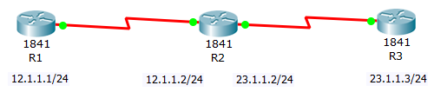
<R1>
Router>en
Router#conf t
Router(config)#host R1
R1(config)#int s0/0/1
R1(config-if)#ip add 12.1.1.1 255.255.255.0
R1(config-if)#no shut
R1(config-if)#ip route 0.0.0.0 0.0.0.0 12.1.1.2

<R3>
Router>en
Router#conf t
Router(config)#host R3
R3(config)#int s0/0/0
R3(config-if)#ip add 23.1.1.3 255.255.255.0
R3(config-if)#no shut
R3(config-if)#ip route 0.0.0.0 0.0.0.0 23.1.1.2

<R2>
Router>en
Router#conf t
Router(config)#host R2
R2(config)#int s0/0/0
R2(config-if)#ip add 12.1.1.2 255.255.255.0
R2(config-if)#no shut
R2(config-if)#int s0/0/1
R2(config-if)#ip add 23.1.1.2 255.255.255.0
R2(config-if)#no shut

二、配置33.1.1.0网络
1、创建33.1.1.0网络
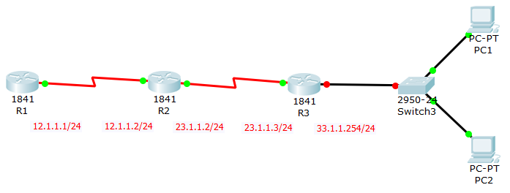
主机 | IP地址 | 子网掩码 | 默认网关
Host1 | 33.1.1.1 | 255.255.255.0 | 33.1.1.254
Host2 | 33.1.1.2 | 255.255.255.0 | 33.1.1.254

2、连接R3接口
<R3>
R3(config)#int fa0/0
R3(config-if)#ip add 33.1.1.254 255.255.255.0
R3(config-if)#no shut

3、添加R2路由
<R2>
R2(config)#int s0/0/1
R2(config-if)#ip route 33.1.1.0 255.255.255.0 23.1.1.3

完成作业 一。

三、配置11.1.1.0网络
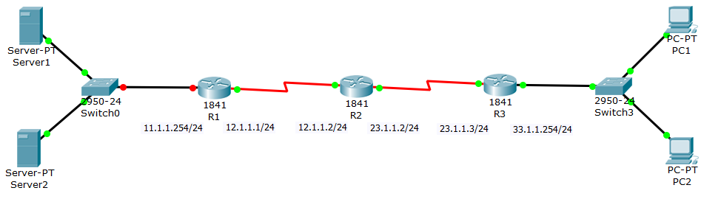
主机 | IP地址 | 子网掩码 | 默认网关
Server1 | 11.1.1.1 | 255.255.255.0 | 11.1.1.254
Server2 | 11.1.1.2 | 255.255.255.0 | 11.1.1.254

<R1>
R1(config)#int fa0/0
R1(config-if)#ip add 11.1.1.254 255.255.255.0
R1(config-if)#no shut

完成作业 二。

四、配置静态NAT
<配置静态NAT>
R1(config)#int fa0/0
R1(config-if)#ip nat inside
R1(config-if)#exit
R1(config)#int s0/0/1
R1(config-if)#ip nat outside
R1(config-if)#exit
R1(config)#ip nat inside source static 11.1.1.1 12.1.1.10
R1(config)#ip nat inside source static 11.1.1.2 12.1.1.20

<查看NAT转换>
R1#show ip nat translations

完成作业 三。

五、配置动态NAT
<删除静态NAT>
R1(config)#no ip nat inside source static 11.1.1.1 12.1.1.10
R1(config)#no ip nat inside source static 11.1.1.2 12.1.1.20

<设置地址池>
R1(config)#ip nat pool p1 12.1.1.10 12.1.1.20 netmask 255.255.255.0

<设置允许被转换的地址列表>
R1(config)#access-list 1 permit 11.1.1.0 0.0.0.255

<配置动态NAT>
R1(config)#ip nat inside source list 1 pool p1

<查看NAT转换>
R1#show ip nat translations

完成作业 四。

六、配置静态NAPT
<删除动态NAT>
R1(config)#no ip nat inside source list 1 pool p1

<配置静态NAPT>
R1(config)#ip nat inside source static tcp 11.1.1.1 80 12.1.1.1 80
R1(config)#ip nat inside source static tcp 11.1.1.2 80 12.1.1.1 8080

完成作业 五。

七、配置动态NAPT
<删除静态NAPT>
R1(config)#no ip nat inside source static tcp 11.1.1.1 80 12.1.1.1 80
R1(config)#no ip nat inside source static tcp 11.1.1.2 80 12.1.1.1 8080

<R1 配置地址池>
R1(config)#ip nat pool p1 12.1.1.1 12.1.1.1 netmask 255.255.255.0

<R1 配置允许被转换的地址列表>
R1(config)#access-list 1 permit 11.1.1.0 0.0.0.255

<R1 list 1 与 pool pool1 对应>
R1(config)#ip nat inside source list 1 pool p1 overload

完成作业 六。

